TP Quelle loi modélise le phénomène de réfraction de la lumière ?

Objectifs : Choisir le modèle pertinent pour modéliser le phénomène de réfraction
Utiliser le langage de programmation Python pour faire les calculs, tracer un graphe et valider un modèle. lien : https://capytale2.ac-paris.fr/web/c/1c9b-3798969
Code Capytale : 1c9b-3798969

I. Rappel Avant de commencer
Expérience 1 : Comment se propage la lumière entre la sortie du Laser et la mur de la salle ?
M
U
R
LASER

Expérience 2 : Que fait le rayon lumineux quand il arrive sur la surface de séparation entre deux milieux transparents?

air
eau

II. Quel modèle mathématique permet de décrire le phénomène de réfraction ?

Documents utiles à la résolution du problème ci dessus :
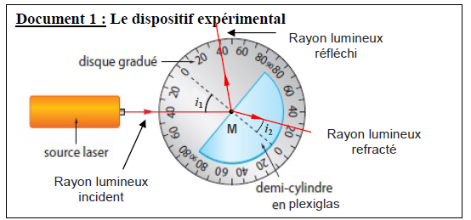 | Document 2 : Indice de réfraction  Un indice de réfraction est caractéristique d’un milieu transparent et homogène.  C’est un nombre sans unité.  Indice de réfraction :  - de l’air : n₁ = 1,0  - du plexiglass : n₂ = 1,5

Document 3 : Modèle de Kepler et de Descartes (avec i₁ et i₂ en degré)
D’après Johannes Kepler (1571 – 1630), physicien allemand l’angle de réfraction i2 est proportionnel à l’angle d’incidence i1, tel que : n₁ × i₁ = n₂ × i₂ | D’après Snell (physicien Hollandais) et Descartes (1596 – 1650) (physicien Français) ce sont les sinus des angles qui sont proportionnels :  n₁ × sin i₁ = n₂ × sin i₂

Document 4 : Les angles en langage de programmation
Avec votre calculatrice ou en langage python, les valeurs des angles doivent être en radian pour que les calculs de cosinus, sinus, tangente soient justes . Il est donc nécessaire de savoir convertir les angles de radian en degré ou de degré en radian
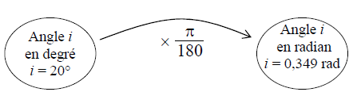
Analyser :
Q1. Selon, le modèle de Kepler, la relation donnant la valeur de 𝑖₂ est :

Q2 Selon le modèle de Snell et Descartes, la relation donnant la valeur de 𝑖₂ est :

Réaliser :

Utiliser les programmes et le dispositif expérimental pour compléter le tableau ci-dessous.
i₁ | 0 | 10 | 20 | 30 | 40 | 50 | 60
i₂ (Kepler)
i₂ (Descartes)
i₂ (mesuré)

Conclusion :

III. Validation du modèle

Compléter le compte rendu avec les réponses aux questions du notebook.

Méthode 1 : Moyenne des indices de réfraction du plexiglass

Méthode 2 : Étude statistique d’une série de mesures

Méthode 3 : Tracé sin(i1) en fonction de sin(i2)

